TipCars Index zůstává nízko. Elektromobily v krajích dohánějí hybridy
Praha, 25. května 2026 – Dubnový TipCars Index potvrzuje, že trh s ojetými vozy zůstává mírně příznivější pro kupující. Index dosáhl hodnoty 992,3 bodu, podobně jako v lednu a březnu, a stále se drží pod dlouhodobým průměrem. Data motoristického inzertního portálu TipCars zároveň ukazují, že elektromobily v řadě regionů meziročně posilují rychleji než hybridní vozy, i když hybridy ve většině krajů dál tvoří větší část nabídky.
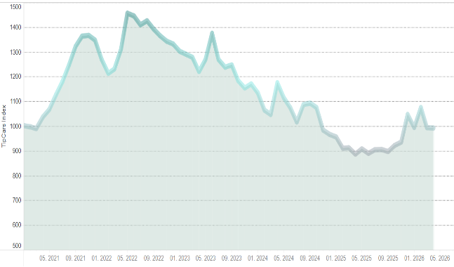
TipCars Index, který sleduje nabídku deseti nejvyhledávanějších modelů na portálu, dosáhl v dubnu hodnoty 992,3 bodu. „Současná hodnota indexu je téměř totožná s lednem i březnem. Výrazněji se odlišoval pouze únor, kdy index vystoupal na 1 075 bodů. Ve srovnání s loňským rokem, kdy TipCars Index dosahoval historického minima, jsou současné hodnoty sice o něco vyšší, stále se ale drží pod dlouhodobým průměrem,“ komentuje aktuální vývoj Marek Knieža, ředitel TipCars a dodává, že nižší hodnoty indexu obecně znamenají příznivější podmínky pro kupující, a trh tak i nadále mírně nahrává zájemcům o koupi ojetého vozu.
U deseti nejvyhledávanějších modelů v meziměsíčním srovnání ceny u šesti modelů vzrostly, zatímco u čtyř klesly. Nejvýraznější pokles zaznamenal Mercedes E-Class, jehož průměrná cena se snížila o 13,6 %. Zajímavostí je vývoj u modelů Škoda Kodiaq a Volkswagen Passat. Oba vozy se v dubnu dostaly na historicky nejnižší průměrnou cenu od začátku sledování TipCars Indexu. V případě modelu Škoda Kodiaq činí aktuálně 766 787 Kč, u Volkswagenu Passat pak 337 444 Kč. Celkový průměr cen sledovaných vozů se zároveň pohybuje jen přibližně 5 000 Kč nad historickým minimem z roku 2021, kdy TipCars Index začal být sledován.

V dubnu se celkový počet inzerátů sledovaných modelů meziměsíčně výrazně nezměnil. Ve srovnání s dubnem 2025 nabídka vzrostla přibližně o 100 vozů na současných 16 587 inzerátů. U čtyř modelů se počet nabízených vozů zvýšil, u šesti naopak klesl. Změny byly ale pouze mírné – nabídka jednotlivých modelů vzrostla nebo se snížila maximálně o pět procent.

Nejvyšší zastoupení elektromobilů a hybridů má Karlovarský kraj
Aktuální vydání TipCars Indexu se zaměřuje na zastoupení elektromobilů a hybridních vozů v jednotlivých krajích České republiky. Elektrifikované vozy si na trhu s ojetinami postupně upevňují svou pozici. Zatímco Praha letos i loni dominovala absolutním počtem nabízených elektromobilů i hybridů, při pohledu na jejich podíl v nabídce se do čela dostaly jiné kraje.
V letošním dubnu měl nejvyšší zastoupení elektromobilů i hybridních vozů Karlovarský kraj. Elektroauta zde tvořila 7,23 % nabídky a hybridní vozy 7,11 %. Na opačném konci žebříčku skončil Plzeňský kraj, kde elektromobily představovaly 1,49 % nabídky a hybridy 1,37 %.
Meziroční srovnání s dubnem 2025 zároveň ukazuje rozdílnou dynamiku vývoje elektrifikovaných vozů. Podíl elektromobilů rostl rychleji než podíl hybridních vozů v devíti ze čtrnácti krajů, zatímco část krajů u hybridů zaznamenala stagnaci nebo mírný pokles. Hybridní vozy ale ve většině regionů stále zůstávají zastoupenější, vyšší podíl než elektromobily měly v devíti krajích.

Hybridy jsou mladší, elektromobily postupně dozrávají
Z dat vyplývá, že hybridní vozy bývají napříč republikou zpravidla mladší než elektromobily, případně stejně staré. Ve třinácti ze čtrnácti krajů byly elektromobily stejně staré nebo starší než hybridní vozy. Výjimkou byl pouze Ústecký kraj, kde elektromobily dosáhly mediánu stáří dva roky, zatímco u hybridů činil čtyři roky. Nejmladší hybridní vozy nabídl Karlovarský kraj s mediánem jednoho roku.
„Data ukazují, že nabídka elektromobilů se rozšiřuje. Vedle téměř nových vozů jsou v krajích vidět i auta stará tři až čtyři roky. Hybridy se naopak v řadě krajů drží v mladších ročnících, což se promítá do jejich ceny i nájezdu,“ říká Marek Knieža.
Přestože hybridní vozy bývají ve většině regionů mladší, v osmi krajích byly elektromobily dražší. Nejvyšší medián ceny elektromobilů zaznamenal Jihomoravský kraj, kde dosáhl 998 tisíc Kč. Mezi hybridními vozy vedl Jihočeský kraj s částkou 1,214 milionu korun. Cenově nejdostupnější elektromobily nabízel Plzeňský kraj s mediánovou cenou 539 900 korun, nejnižší cenu hybridních vozů pak vykázala Vysočina s částkou přibližně 519 tisíc korun.

Škoda, Tesla a Toyota. Regionální favorité se nemění
Napříč regiony se zároveň opakují stejní favorité. Mezi elektromobily dominovaly modely Škoda Enyaq a Tesla Model 3. U hybridních vozů si dlouhodobě silné postavení drží Toyota Corolla, kterou letos v několika krajích doplnila také Škoda Superb. „Potvrzuje se tak, že vedle typu pohonu zůstávají pro české řidiče důležité i praktické vlastnosti vozu, známá značka nebo dostupný servis. Při výběru auta tak stále nerozhoduje jediný parametr, ale celkový soubor vlastností, který dává smysl pro každodenní provoz,“ uzavírá Marek Knieža.

Kontakt pro média:
David Vedral
e-mail: david.vedral@insighters.cz
m bil: +420 725 884 414

O TipCars
Portál TipCars.com zprostředkovává prodej nových a ojetých aut, a to jak mezi prodejci a zájemci o koupi vozu, tak i přímo mezi lidmi navzájem. TipCars.com nabízí prodejcům jedinečné řešení pro jednoduchý a efektivní prodej automobilů. Díky spolupráci s partnery patřící mezi přední hráče napříč auto-moto trhem – od dovozců a dealerů přes autobazary až po poskytovatele leasingových služeb – najdou na TipCars.com zájemci o koupi vozu vše na jednom místě. V současné době patří TipCars.com s nabídkou více než 70 000 inzerátů od více než 1 500 partnerů a soukromých prodejců mezi největší inzertní auto-moto weby na českém trhu.

